Le jardinier
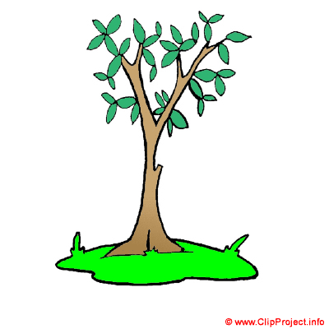
Niveau : 6ème

Objectifs : Introduction de vocabulaire en géométrie

Durée estimée : 30 minutes

Énoncé :
Un jardinier désire planter 10 arbres.
Mais il veut les disposer en formant 5 lignes de 4 arbres.

Aide le à trouver une disposition possible.
Essaie d'expliquer ta démarche
Tu n'utiliseras pas de brouillon,
toutes tes recherches doivent figurer sur ta copie

Modalités de gestion possibles :
recherche individuelle (30 min)

aides éventuelles :
-passer du dessin des arbres à une modélisation type croix
-utilisation des baguettes et étiquettes papiers pour matérialiser arbres et « lignes »
-un arbre peut appartenir à plusieurs lignes

synthèse la séance suivante avec quelques scans d'élèves faisant apparaître les stratégies des élèves
et en (ré)introduisant le vocabulaire lié aux droites sécantes et alignement



